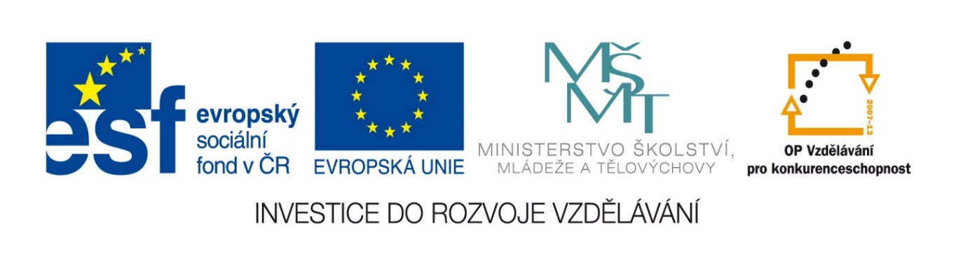

Pracovní list
Základní chemické výpočty a názvosloví anorganických sloučenin
Autor: Ing. Jitka Valachová

- Spoj chemický název se správným vzorcem

H₂SO₄ Hyroxid telurnatý
CO₂ Uličitan vápenatý
IBr Kyselina sírová
Al(HSO₄)₃ Hydrogensíran hlinitý
HBrO Siřičitan antimonitý
Te(OH)₂ Oxid hořečnatý
MgO Hydroxid fosforečný
Sb₂(SO₃)₃ Bromid Jodný
CaCO₃ Oxid uhličitý
P(OH)₅ Kyselina bromná

- Vypočítej následující chemické příklady
- Kolik mg jodistanu draselného je třeba na přípravu 30 ml roztoku jodistanu draselného o molární koncentraci 0,1 mol.dm⁻¹?

m = ? (mg)
V = 30 ml = 0,03 l
c = 0,1 mol.dm⁻¹
M = 230 g.mol⁻¹

m = c . V . M
m = 0,1 . 0,03 . 230
m = 0,69 g
m = 690 mg
Odpověď: Na přípravu 30 ml roztoku jodistanu draselného o molární koncentraci 0,1 mol.dm⁻¹ je potřeba 690 mg jodistanu draselného.

- Jaká bude výsledná látková koncentrace roztoku hydrogenuhličitanu draselného, bylo li po rozpuštění 180 mg této látky doplněno vodou na objem 900 ml?

c_{m} = ? (g.l⁻¹)
m = 180 mg = 0,18 g
V = 900 ml = 0,9 l
c_{m} = m/V
c_{m} = 0,18/0,9
c_{m} = 0,2 g.l⁻¹
Odpověď. Výsledná hmotnostní koncentrace roztoku bude 0,2 g.l⁻¹.

- Kolik gramů 2 % roztoku fluoridu vápenatého je třeba přidat k 0,5 kg 10 % roztoku téže látky, aby vznikl roztok o koncentraci 8 %?
m₁ = 0,5 kg = 500 g
m₂ = ? (g)
W₁ = 10 %
W₂ = 2 %
m = m₁ + m₂
W = 8 %
m₁ . W₁ + m₂ . W₂ = m . W
500 . 10 + m₂ . 2 = (500 + m₂) . 8
5000 + 2 m₂ = 4000 + 8 m₂
-6 m₂ = -1000
m₂ = 166,6 g
Odpověď: K 10 % roztoku je třeba přidat 166,6 g 2 % roztoku, aby vznikl výsledný roztok o koncentraci 8 %.

